TP2 microcontrôleur :

« TUTORIAL » EN C
Nous avons commencé par le lancement de l’outil de développement, ensuite nous avons pris connaissance du fichier tutorial.c .
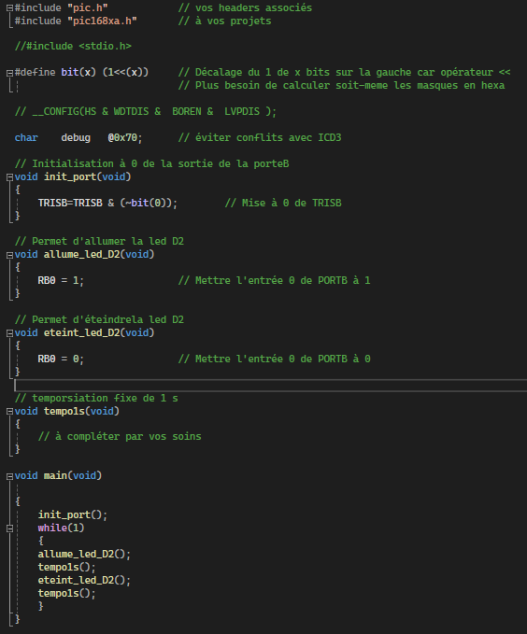
D’après le main ainsi que les fonctions ce programme permet de faire clignoter la led qui s’allume pendant 1s et s’éteint pendant une autre seconde. La boucle while(1) est une boucle infinie qui permet de créer cette transition entre les deux états de la leds ce qui crée le clignotement.
Nous avons ensuite créer notre projet toujours nommé tutrorial.c, et nous avons choisi comme outil de débugage en premier temps le SIMULATEUR .
Nous avons écrit la fonction void delay_1s (void) qui effectue une temporisation FIXE de 1 seconde :
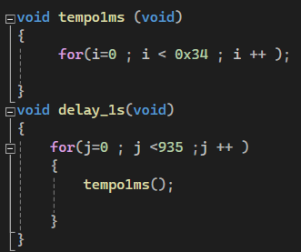
La fonction tempo1ms crée une temporisation FIXE de 1ms et permet donc de créer la fonction dont la temporisation est de 1s .
Comme en assembleur bous avons pu observer le résultat avec des breakpoint
Placé comme ceci :
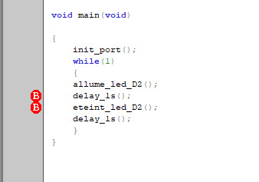

On a utilisé ce code dans le but de créer un chenillard :
Pour commencer nous avons commencé par définir des constantes symboliques :
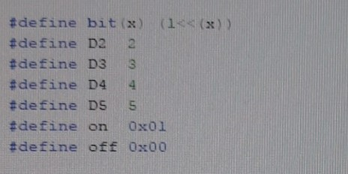

On a utilisé les fonction init pour initialiser le portb :
On a utilisé la fonction led qui prend comme paramètre une led et une variable qui est soit on soit off, cette fonction permet donc d’allumer une des led selon la variable action (on ou off)
On a utilisé la fonction delay_1s pour pouvoir mettre un délimiter le temps ou la led reste allumer avant qu’elle ne s’éteigne pour que la led juste après et s’allume et vice versa dans une boucle infinie (while(1)) qui permet d’avoir un chenillard.
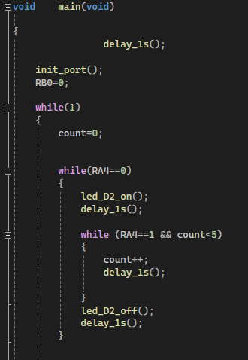

CAPTURE DECRAN DU CODE

MINUTERIE « A ECONOMIE D’ENERGIE » EN C

INTRODUCTION AUX INTERRUPTIONS MATERIELLES

- Compte tenu des valeurs des résistances R7, R19 et R21 en déduire la tension présente sur la borne RB0 quand le BP S3 n’est pas enfoncé (on pourra évaluer, dans un premier temps, le courant circulant dans D2). Faites le lien avec la luminosité de la diode D2 dans ce cas :

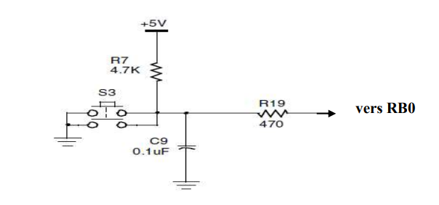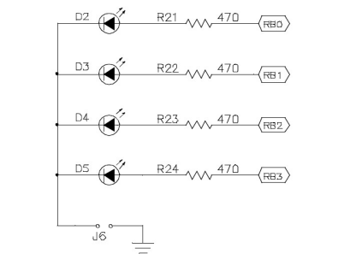
Le courant passant par D2 ID2 = Valim/R19+R7+R21
VRB0 = Valim -Itotal × R19 -Itotal ×R21
- Lorsque le bouton poussoir est enfoncé :
La tension à la borne RB0 est la même que la tension d’alimentation 5V.
- On souhaite envoyer un front descendant entre 0 et 5V sur la ligne RB0, on doit désactiver la LED pour que la tension puisse chuter à 0V. Pour cela, on doit enlever le jumper (cavalier) J6 situé entre la masse et la LED. Lorsque le jumper J6 est en place, le circuit est fermé et la LED est connectée à la tension d'alimentation (5V dans ce cas). Cela signifie que la broche RB0 ne peut pas contrôler la tension de la LED . En enlevant le jumper J6, la LED est déconnectée de la tension d'alimentation. Ainsi, la broche RB0 peut contrôler la tension de la ligne . Lorsque la broche RB0 est configurée pour fournir une sortie à 0V, la tension sur la ligne RB0 sera également de 0V, ce qui correspond à un front descendant par rapport à la tension d'alimentation de 5V.
- Analyse du schéma de la figure II.1. :
La forme de la tension doit être un signal carré mais avec des transitions plus douces (par rapport à celle du signal d’entrée) dues aux caractéristiques électromagnétiques du buzzer .
Lorsqu’on envoi un signal carré TTL de fréquence f0 sur la broche de sortie RC2, le buzzer reproduira les vibrations sonores à la fréquences f0 (activer le buzzer), ces vibrations créeront un son (génération d’un son dont la fréquence est f0)
La plage de fréquence audible [20Hz,20Khz], donc pour qu’un son soit audible sa fréquence doit être comprise dans cette plage.
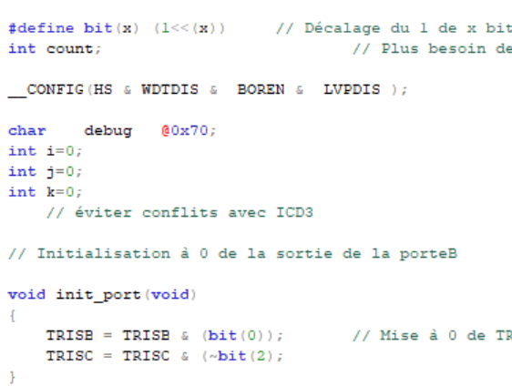
La variable count a été déclaré globalement pour qu’elle puisse être utilisé dans le main et dans la fonction interrump_traitement_it
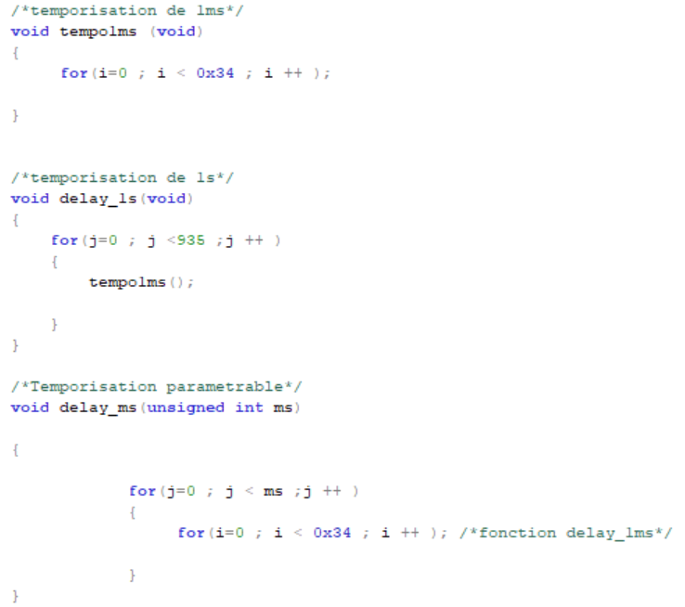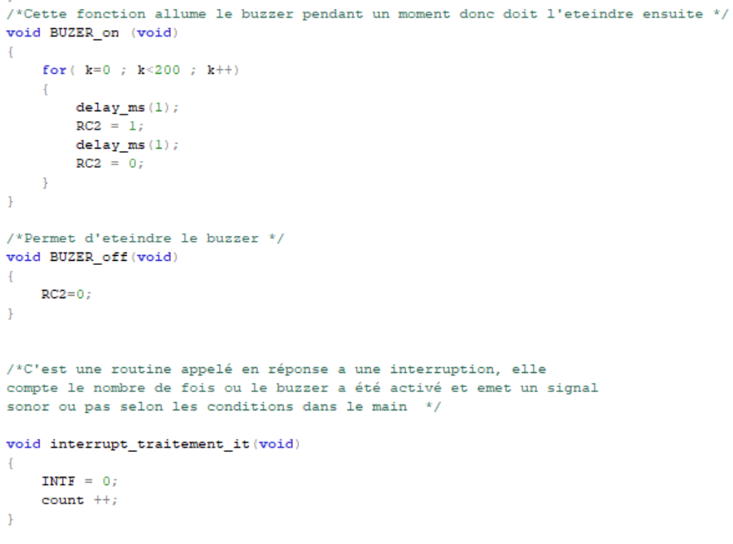
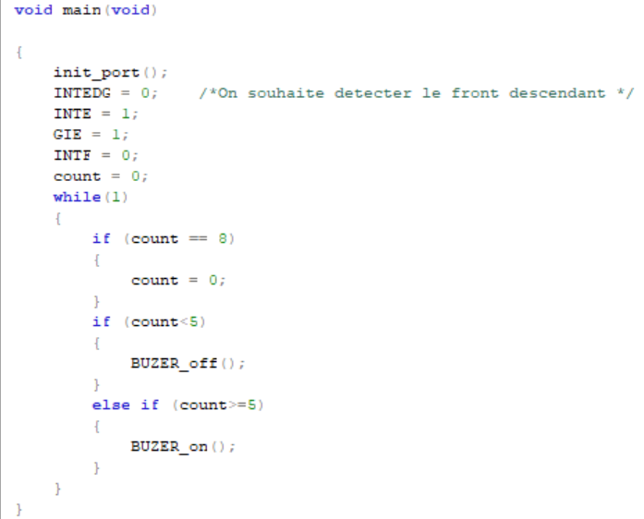
INTEDG = 0 cette instruction permet de déclencher l’interruption lorsque le niveau de tension sur la broche associée a l’interruption passe du niveau haut au niveau bas.
INTE = 1 cette instruction permet au microcontrôleur de surveiller la broche associée à l’interruption externe qui détecte les changements d’état et donc détecte les interruptions
GIE = 1 cette instruction active le masque global d’interruption
INTFE = 0 Cette instruction réinitialise le drapeau d'interruption externe
L’instruction principale du main est de surveiller le nombre de fois ou le buzzer a été activé grâce à la variable count et en fonction de ce nombre le buzzer est allumé ou non.

